中文标题
（字体格式：2号宋体加粗。名词性短语，少于25字，尽量不使用外文缩写词）
作者一¹，作者二^{1,2}，作者三²，作者四²
（字体格式：4号仿宋。姓前名后，不要在通信作者右上标*）
（1 单位全名 部门（学院、系）全名，省（或直辖市）市 邮政编码；2 河北省建筑科学研究院有限公司，石家庄 050227；3 河北省建筑工程质量检测中心有限公司，雄安071800）（署名和单位顺序投稿后不能修改，单位具体到二级部门，给出准确的官方名称。如果只有1个单位，则作者姓名右上角及单位前均不标序号）
摘 要：中文摘要
（字体格式：小5号宋体。摘要一般200~300字，以第三人称写，内容包括研究目的、方法、结果、结论四部分，具有独立性和完整性。研究结果应能概括研究工作的核心成果，包括关键性的实验数据。不要简单重复文章标题、引文、结论中已有的信息；不描述研究背景，应避免出现主观性极强的描述；不用非公知公用的符号和术语，不出现图、表、公式，不能引用参考文献；缩略语、略称、代号在首次出现时须说明）
关键词：关键词1；关键词2；关键词3；关键词4；关键词5；关键词6；关键词7；关键词8
（字体格式：小5号宋体。分号间隔，3~8个，关键词是名词，不使用缩写词）
中图分类号：（请登录www.ztflh.com自行查找） 文献标志码：A 文章编号：1005-8249（××××）00-0000-00
DOI：10.19860/j.cnki.issn1005-8249.20xx.0x.0xx

English title
（字体格式：3号Times New Roman加粗。与中文标题含义一致，尽量不用缩写，第一个单词首字母大写，其他单词除专有词外首字母不大写；避免出现冠词）
Author1¹, Author2^{1,2}, Author3², Author4²
（字体格式：4号Times New Roman。姓前名后，姓的全称大写，名的首字母大写，双名连写不加短横线，名不准许缩写）
(1. Hebei Academy of Building Research，Shijiazhuang 050227, China；2. Hebei Construction Engineering Quality Inspection Center Co., Ltd.，Xiongan 071800, China）
（字体格式：小5号Times New Roman，均为正体。英文单位采用准确的官方全称，著录顺序为先小单位后大单位；英文单位不著录省份，须著录国家。）
Abstract：Paper content summary
（字体格式： 5号Times New Roman。与中文摘要对应。请用被动语态，避免出现“We studied…”“Our work show that….”“This paper discusses…”等表述。使用简单句，用过去时态描述研究工作，用现在时态描述研究结论。）
Keywords: keyword1; keyword2; keyword3; keyword4; keyword5; keyword6; keyword7; keyword8
（字体格式： 5号Times New Roman。与中文关键词一一对应，首字母小写）
研究论文以8000~15000字左右为宜（包括图表），一般由引言、实验材料及方法（含模拟，模型的方法）、结果与讨论、结论四部分组成，图规格一般为50mm*60mm,单张图片大小不超过500 K。综述以10000~20000字为宜，应能对文献进行归纳总结而不仅是罗列文献；文中能有对学科发展的独到见解，如存在的问题及解决思路、未来发展方向（趋势）等，并有一定篇幅的叙述。

0 引言（范例）
随着我国经济的高速发展，城市中的深基坑工程也越来越多，而深基坑支护体系作为一项临时性的工程，具有安全储备小、区域差异性强等特点。地下综合管廊作为21世纪城市现代化的标志之一，具有美化环境、降低管线维修费用等优点，考虑到施工环境较为复杂，要解决富水区深基坑的支护问题，关键是要掌握基坑的变形特征，邯郸市目前没有可供借鉴的经验，因此对设计和施工提出了更高的要求。（参考文献1~2篇为宜）
工程界对深基坑工程的支护方案展开了多方面的研究，配合有限元软件，能较好地反映出基坑各种工况下的变形特征，从而为优化支护方案、指导施工提供技术支撑^{[1]}。秦夏强^{[2]}通过调研国内软土深基坑工程的支护止水技术的应用现状，分析了降水放坡大开挖、重力式挡墙和排桩等不同支护方式的特点，论证了拉森钢板桩适用于地下水含量丰富的地区。袁钎等^{[3]}通过现场试验，将原设计方案土钉墙支护更改为拉森钢板桩支护，结果表明基坑深度在8 m左右且地下水含量丰富的地区施工，拉森钢板桩能够保证基坑的稳定；对基坑变形要求较高的地段，增设内支撑可提高整体抗弯刚度。魏鹏飞等^{[4]}依托宁波某深基坑工程实例，面对地下水丰富的软土地层，研究了“锁扣钢管桩＋拉森钢板桩”组合支护施工技术，结果表明该设计方案有效降低施工工期、具有较高的经济性以及对周围环境影响较小。李广等^{[5]}依托某工程实例，分析深基坑支护工程的难点，提出了拉森钢板桩＋内支撑＋水泥搅拌桩止水帷幕的支护方案，结果表明拉森钢板桩在地下水丰富的场地可以起到良好的支护和隔水作用。王渭明等^{[6]}以山东省济南市黄河冲积地层某工程为背景，采用现场监测和数值模拟相结合的方法，讨论了支护桩插入比、支护桩刚度、锚索预应力等因素对基坑变形稳定性的影响，提出了适合于该地区深基坑支护的合理参数。吴铭炳等^{[7]}研究了基坑加深后的加固措施，并对其效果进行了跟踪监测，得出了充分利用现有旧桩，采用后排增加稀疏长桩，满足了抗隆起、抗倾覆等稳定性要求。高美玲等^{[8]}对超期服役基坑桩锚结构检测评估及加固措施进行了研究，得出了一套可复制的超期基坑桩锚结构检测、评估及加固处理方案。郭院成等^{[9]}研究挡墙平动模式下邻近长-短桩复合地基基坑土压力试验。喻昭晟等^{[10]}研究土压力系数非线性分析与计算方法，通过引入邓肯-张模型构建土压力系数非线性计算压力参数，分析各压力参数的敏感性。秦夏强^{[11]}通过调研国内软土深基坑工程的支护止水技术的应用现状，分析了降水放坡大开挖、重力式挡墙和排桩等不同支护方式的特点。袁钎等^{[12]}通过现场试验，将原设计方案土钉墙支护更改为拉森钢板桩支护。魏鹏飞等^{[13]}依托宁波某深基坑工程实例，研究了“锁扣钢管桩+拉森钢板桩”组合支护施工技术。李广等^{[14]}依托某工程实例，分析了深基坑支护工程的难点。王渭明等^{[15]}以山东省济南市黄河冲击地层某工程为背景，讨论了支护桩插入比、支护桩刚度、锚索预应力等因素对基坑变形稳定性的影响。(每个参考文献编号的标注不超过2个)
综上，多数研究仅仅集中在支护桩施工工艺的改进，而对支护结构的优化研究较少。以邯郸市地下综合管廊深基坑工程为例，采用Midas-GTS有限元软件进行基坑开挖全过程模拟，将监测数据与模拟结果进行对比验证模拟的可靠性，分别分析支护桩插入比、内支撑预应力和止水帷幕对深基坑降水开挖过程中对地表沉降和基坑变形的影响，可为类似富水地层深基坑施工和设计提供参考依据。
研究论文的引言主要包括研究背景、目的，研究进展及存在的问题和本工作研究内容，多为三段式。注意：所引用文献的时效性（应能包括最近几年发表的国内外文献）。这些研究以……为主要目的，存在的问题有……。
本研究以数值传热学相关理论为基础，采用……提出……方法。……（引言不能过长，一般不超过1000字；研究性论文引言超过1500字要考虑精简，综述性论文引言不超过3000字。引用参考文献宜不少于15篇(引用近3年的文献不少于三分之一，以近10年为主)。引言不要与摘要、结论重复；不能出现图、表及公式；文字描述要客观，一般不用“首次”“第一”“最先”等主观性强的词。建议包括以下内容：1.本研究领域背景的综述；2.其他学者已有研究成果的详细描述；3.前人工作的不足和本文研究的目的；4.简述本文开展的研究工作。）
1 一级标题（格式：4号宋体，占3行。）
（试验研究论文应含试验材料、试验过程和方法，试验材料需给出牌号、化学成分等。）
1.1 二级标题（格式：5号宋体加粗。）
假设训练样本数据为（x_{i}，y_{i}），其中i=1，2，3，…，n；x_{i}为模型的输入向量，即第i个训练样本中平均粒径、不均匀系数、地下水埋深、标准贯入击数、砂层埋深、剪应力与有效应力之比、烈度和震中距的数值集合，特征维度即为8；y_{i}为第i个训练样本的输出向量，即为砂土液化状态，维度为1。
通过LSSVM算法将低维度输入向量转换至高维空间内，高维空间LSSVM模型函数为
f（xi，yi）=αiK（xi，yi）+b (1)
式中：α_{i}为拉格朗日乘子；b为偏置量。在LSSVM模型中，核参数α和正则化参数γ是决定模型预测精度的关键参数，采用粒子群算法对其进行寻优，提高模型的计算准确度。
（公式和物理量建议用Word公式编辑器或Mathtype软件编辑。
公式序号采用“（1）”形式，每个公式末尾加英文标点符号。公式换行时运算符号应放在上一行末尾。
同一个物理量全文统一用一个字母，只须在第一次出现的地方说明；不同的物理量请用不同的字母或用角标区分（如U_{DC}和U_{AC}）。向量、矩阵、张量用黑斜体，变量用斜体。向量和矩阵的元素本身是变量的，用斜体。多个字母表示变量用正体。上下标若为变量，用斜体；若表示含义，用正体。）
1.2 二级标题（格式：5号宋体加粗。）
1.2.1 三级标题（格式：5号楷体，后空2格接正文。）
以3000r/min（数值和单位间加1个英文空格，数值从后向前每隔3位加1个英文空格）为例，铁尾矿掺量对铁尾矿-钢纤维抗压强度的影响如图1所示（文前图后，图应跟在正文表述后面）。

（坐标图的标目须以“量/单位”的形式标识，注意此时单位中不再使用“/”，以负次方代替；刻度线应朝内；刻度值的数量级请统一放于坐标轴标目的单位中，如“s/(10⁵m)”；无刻度值时，坐标轴应标注箭头，标目信息应与箭头对齐）
（特别说明：为了避免发生政治性错误和科学性错误，尽量避免使用带有国界线的地图，请改用文字或表格形式描述。确需使用地图，须采用测绘地理信息行政主管部门网站上发布的相关标准地图（不得进行任何修改），并提供审图号。）
图1 铁尾矿掺量对铁尾矿-钢纤维抗压强度的影响
（格式：小5号宋体加粗）
Fig. 1 Effect of Iron Tailings Content on the Compressive Strength of Iron Tailings Steel Fiber
（格式：小5号TimesNewRoman）
（图、表标题应有自明性，能够独立描述图、表中信息；标题中须用名称代替符号表述；图、表标题须英译，英文标题须与中文标题一一对应，不出现冠词）
（a）3 d抗压强度
（b）7 d抗压强度
图2钢渣替代水泥强度随氢氧化钠掺量的变化曲线
Fig. 2 The strength curve of cement replaced by steel slag with NaOH

（图、表中除变量、单位、缩写外的文字尽量使用中文；请用带颜色的不同线型区分各物理量，线型说明外请不要加边框。有多个子图时，请用“（a）”形式为子图编号，子图标题不英译，但不应重复总图题中的内容，只标注不同点）
（a）远电缆隧道侧
（b）近电缆隧道侧
图3 基坑排桩水平变形特征曲线
Fig. 3 Two mean average precision for each detection model in ablation experiment
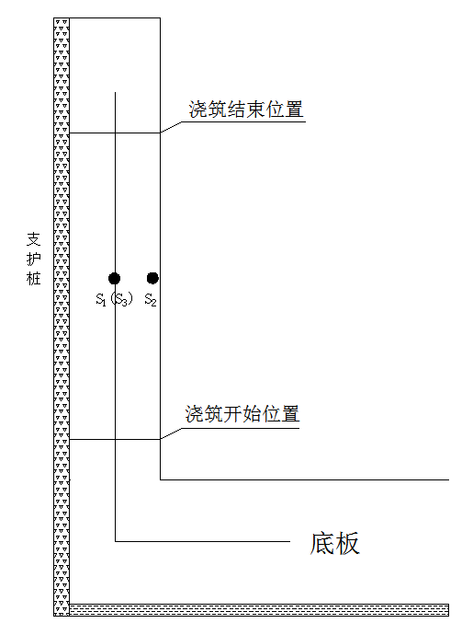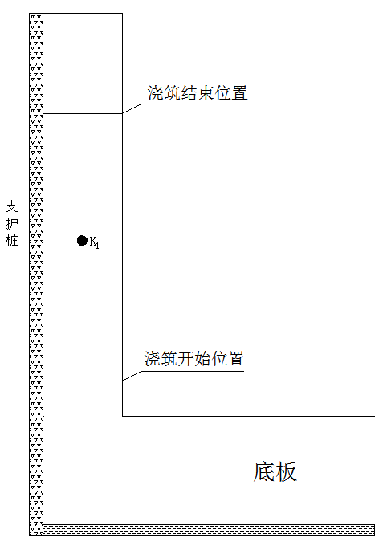
（a） 试验组 （b）空白组
图4 测点剖面图
Fig. 4 Configuration of testing section of radial staged combustor
（测点指引标注时，指引线末端不加箭头。）
1.2.2 三级标题（格式：5号楷体，后空2格接正文。）多视角三维激光扫描方法流程如图5所示。

图5 多视角三维激光扫描方法流程
Fig. 5 Process flow of multi view 3D laser scanning method
（流程图排布请考虑版面充实不浪费；表示判断的句子末尾应有“？”）

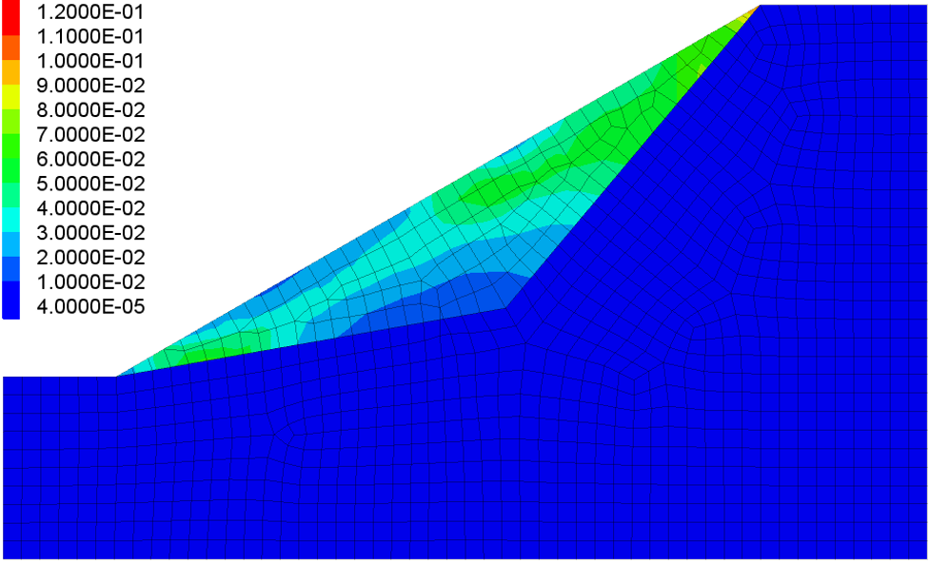
(a)EL波

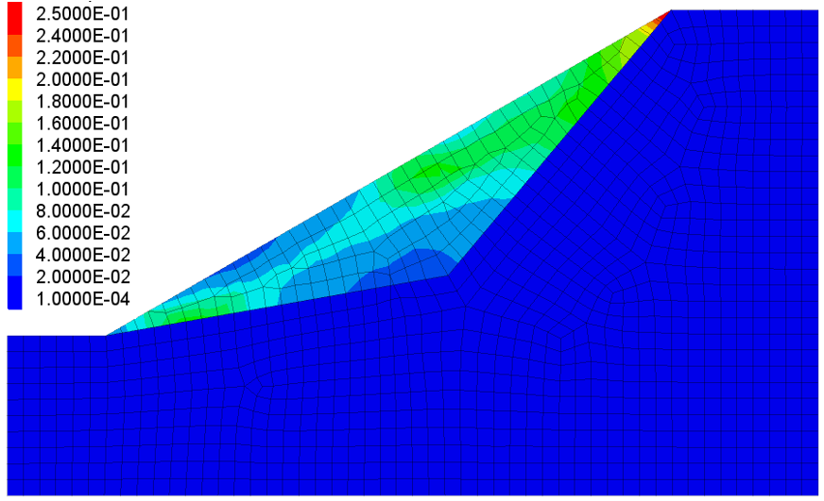
(b)Kobe波
图6 边坡模型剪应变增量云图 (PGA=0.6g)
Fig. 6 Shear strain increment of slope model (PGA=0.6g)
（云图中颜色代表物理量的数值变化，须用彩色条柱给出物理量和单位）
2 一级标题（格式：4号宋体，占3行。）
同一减水剂不同水胶比的UHPC配合比如表1所示。（表格用三线表形式，表头（第一行）应为对应该列的变量，不应有空表头；图、表中的物理量请用字母表示；文前表后，表应紧跟在正文表述后面；同一类数据的有效位数须一致；表中无数据项用“—”填充）

表1 同一减水剂不同水胶比的 UHPC 配合比
Table1 UHPC mix ratio with different water binder ratio
编号 水胶比 |  | 原材料质量/(kg/m3)
 |  | 水泥粉煤灰硅灰 |  |  | FA-ad 钢纤维 |  | 砂 | 减水剂 | 水
UW1 | 0.15 | 750 | 100 | 50 | 100 | 156 | 1000 | 20 | 150
UW2 | 0.16 | 750 | 100 | 50 | 100 | 156 | 1000 | 20 | 160
UW3 | 0.17 | 750 | 100 | 50 | 100 | 156 | 1000 | 20 | 170
UW4 | 0.18 | 750 | 100 | 50 | 100 | 156 | 1000 | 20 | 180
UW5 | 0.19 | 750 | 100 | 50 | 100 | 156 | 1000 | 20 | 190
UW6 | 0.20 | 750 | 100 | 50 | 100 | 156 | 1000 | 20 | 200
3 结论（格式：4号宋体，占3行。）
……。（切勿简单重复摘要和引言；不要重复具体的实验结果；不要简单罗列前文已经写出的结论。结论中不出现图、表、公式,主要回答引言提出的问题）

参考文献：
（标题字体格式：中文为4号宋体，英文为4号TimesNewRoman。内文字体格式：中文为小5号宋体，外文为小5号TimesNewRoman。
总体要求：
1. 请逐篇检索核对，不要依赖献编辑软件获取的信息。
2. 非英文期刊、学位论文和会议论文集须给出对应英文形式，请勿自行翻译或依赖文献编辑软件获取的信息。
3. 参考文献列表中不得有重复文献。
4. 未正式发表的文献，可以采用电子资源（EB/OL）的格式著录。
5. 论文中参考文献标注序号根据文献在正文中第一次被引用的先后次序编号。
6. 建议论文参考文献数量不少于15篇。
7. 具体参考文献格式要求见《参考文献著录规则》。
8. 引用的参考文献，尤其是引言部分，引用近3年的文献不少于三分之一，以近10年为主。

期刊论文
[1] 刘文燕, 张友来, 李绍纯, 等（作者之间用逗号分开，超过3位作者时加“等”） 铁尾矿砂对机制砂混凝土性能的影响研究[J]. 混凝土与水泥制品, 2020 (12):84-86.（不著录转页页码）.
[2] SURENDER S（姓前名后，姓全称大写，名的首字母大写，名后无“.”）, RANSINCHUNG GD. , PRAVEEN K. Effect of mineral admixtures on fresh , mechanical and durability properties of RAP inclusive concrete[J]. Construction and Building Materials（刊名用全称，不用缩写）, 2017, 156: 19-27（此处应为起止页码，若无起止页码，可用论文编号）.

[3] 丁智，王金艳，周勇，等．邻近基坑同步施工相互影响实测分析[J]．土木工程学报，2015，48(增刊2)（请按此规范著录增刊号）：124-130．

图书
[4] APOLINARSKA A, KNAUSS M, GRAMAZIO F, et al. The sequential roof [M]. Advancing Wood Architecture, 2016.

[5]卡恰诺夫. 连续介质损伤力学引论[M]. 哈尔滨:哈尔滨工业大学出版社, 1989.

[6]BATMAZ S. Cindere dam-107 m high roller compacted hardfill dam (RCHD) in Turkey[M]//（析出符号前著录引用文献的作者及文献名，析出符号后著录文献出处的著者及作品名）RCC Dams-Roller Compacted Concrete Dams. Routledge, 2018:121-126.

学位论文
[7]吴国荣．相邻基坑开挖对基坑变形影响的研究[D]．广东：广东工业大学，2010．

[8]蔡基伟. 石粉对机制砂混凝土性能的影响及机理研究[D].武汉：武汉理工大学, 2006.

会议论文集析出论文
[9]KURODA T, INOUE S, YOSHINO A, et al. Effects of particle size, grading and content of reactive aggregate on ASR expansion of mortars subjected to autoclave method [C]// International Conference on Alkali-Aggergate Reaction in Concrete（英文会议论文集名须加粗）. Beijing, 2004: 736-743.

[10]Shi Y, EBERHART R. IEEE Int. Conf. On Evolutionary Computation [C], Piscataway,NJ, IEEE Service Center, 1998, 69-73.

[11]HIROSE T, FUJISAWA T, YOSHIDA H, et al. Concept of CSG and its material properties[C]//, 2018: 465-473.

标准
[12]中华人民共和国住房和城乡建设部（标准提出单位名称）.建筑抗震试验规程: JGJ/T 101-2015（标准号放于标准名称后面，用冒号隔开）[S]. 北京: 中国建筑工业出版社, 2015.

[13]公路桥涵设计通用规范, JTG D60-2015[S].北京:人民交通出版社,2015.

专利
[14]周元贵.一种利用建筑垃圾的再生复合掺合料及其制备方法：202010014902.6[P]. 2020-01-07（专利申请日期）.

报告
[15]中国建筑节能年度发展研究报告2022 [R]. 中国建筑工业出版社.

报纸中析出的文献
[16]吴跃.让高品质砂石骨料助力高性能混凝土发展[N].中国建材报, 2022-01-17(12)（报纸的出版日期及报纸的版次）.

电子资源
[17]萧钰.出版业信息化迈入快车道[EB/OL]. (2001-12-19)[2002-04-15]（圆括号内著录资源的更新或修改日期，方括号内著录引用该文献的日期）.http://www.creader.com/news/20011219/200112190019.html.

项目来源：自然科学基金资助项目（12345678, 23456789）、重点研发、重大课题项目（87654321，98765432）、科技计划等政府资助项目。（项目编号前不带No.） 作者简介：作者一（1999—），性别，学历或学位，职称，研究方向：XXXX。 通信作者：作者二（1985—），性别，学历或学位，职称，研究方向：XXXX。 （通信作者与第一作者相同时，删去通信联系人的信息） 收稿日期：2024-07-03

